UCHWAŁA Nr LVI/389/18
Rady Gminy Duszniki
z dnia 25 września 2018 r.

w sprawie przystąpienia do sporządzenia miejscowego planu zagospodarowania przestrzennego dla działek nr 419/1, 419/3, 419/6, 419/7 i 419/8 położonych
w miejscowości Niewierz, gmina Duszniki

Na podstawie art. 18 ust. 2 pkt 5 ustawy z dnia 8 marca 1990 r. o samorządzie gminnym
(Dz. U. z 2018 r. poz. 994 ze zm.) oraz art. 14 ust. 1 i 4 ustawy z dnia 27 marca 2003 r.
o planowaniu i zagospodarowaniu przestrzennym (Dz. U. 2017 r. poz. 1073 ze zm.) uchwala się, co następuje:
§ 1. Przystępuje się do sporządzenia miejscowego planu zagospodarowania przestrzennego Gminy Duszniki dla działek nr 419/1, 419/3, 419/6, 419/7 i 419/8 położonych w miejscowości Niewierz, gmina Duszniki.
§ 2. Granice obszaru opracowania planu przedstawione zostały na mapie stanowiącej załącznik do niniejszej uchwały.
§ 3. Wykonanie uchwały powierza się Wójtowi Gminy Duszniki.
§ 4. Uchwała wchodzi w życie z dniem jej podjęcia.

Załącznik do uchwały nr LVI/389/18
Rady Gminy Duszniki
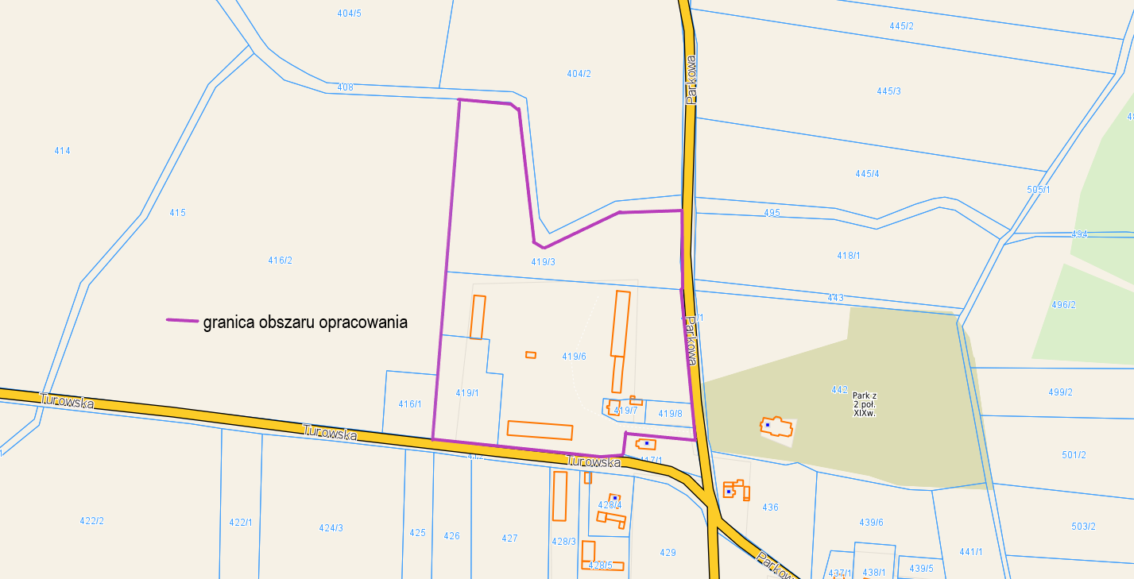
z dnia 25 września 2018

Uzasadnienie
do UCHWAŁY Nr LVI/389/18
Rady Gminy Duszniki
z dnia 25 września 2018 r.

Uchwałę o przystąpieniu do opracowania miejscowego planu zagospodarowania przestrzennego przygotowano na wniosek Radnych oraz mieszkańców wsi Niewierz, którzy są przeciwni budowie fermy drobiu – brojlerów o obsadzie 441 000 sztuk (1764 DJP) na działkach ewidencyjnych nr 419/1, 419/3, 419/6, 419/7 i 419/8 w miejscowości Niewierz, gmina Duszniki.
Inwestycja planowana jest w bliskiej odległości od centrum wsi, w tym istniejącej zabudowy mieszkaniowej i zagrodowej. Mając powyższe na uwadze ważne jest, aby na terenie wsi ograniczyć powstawanie przedsięwzięć mogących znacząco oddziaływać na środowisko, gdyż powodują one uciążliwości dla mieszkańców (hałas, zapach, jak i wzmożony ruch drogowy). Przedsięwzięcia te winny być lokalizowane na terenach oddalonych od zabudowań.
Biorąc pod uwagę zdanie mieszkańców wsi Niewierz, zasadnym jest uchwalenie miejscowego planu zagospodarowania przestrzennego zakazującego lokalizacji na tym terenie przedsięwzięć mogących znacząco oddziaływać na środowisko. W związku
z powyższym podjęcie uchwały uważa się za uzasadnione.

